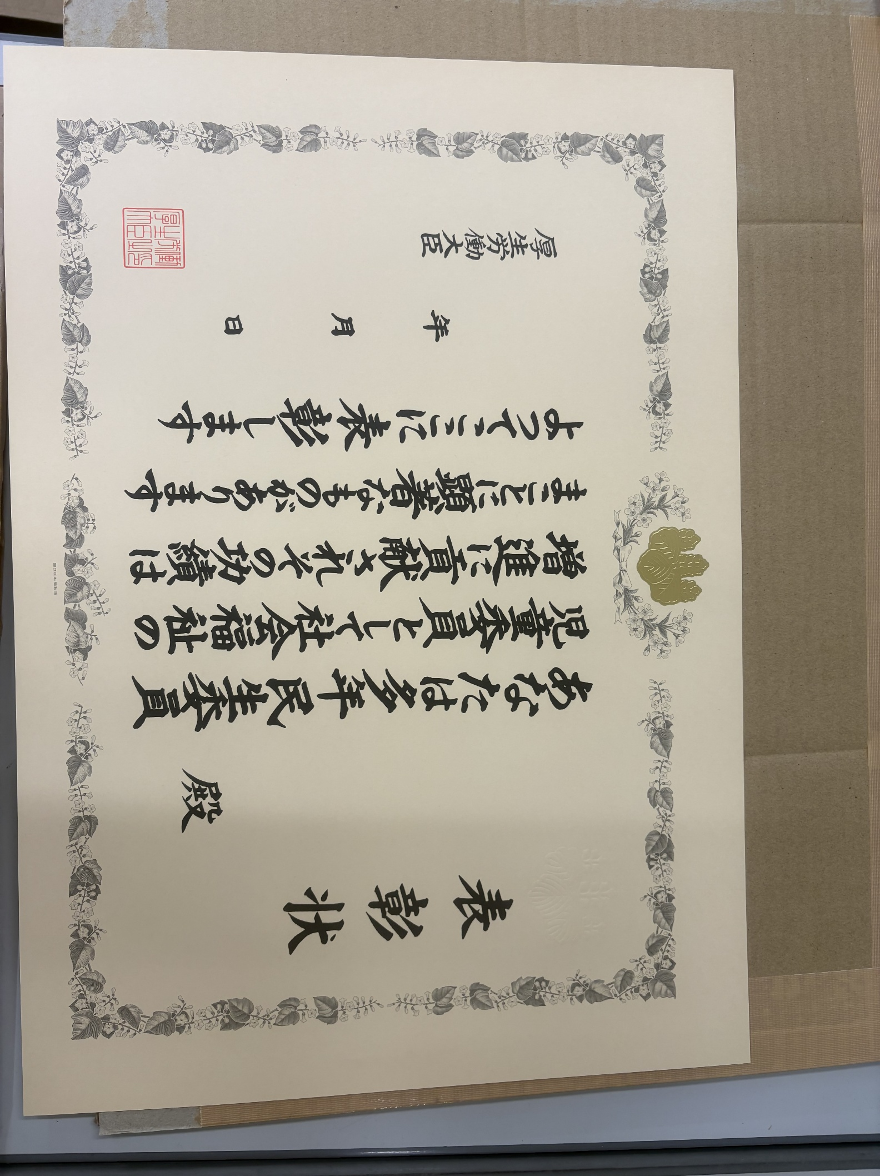
上野 賢一郎
五
令和八
二十二
氏 名

